**课程表设计方案**

1. **项目名称：**智能课程表
2. **项目内容：**用户自行输入课表信息，建立完课表后，课表可以根据用户输入的信息每天及时提醒用户当天的课程信息。如果用户添加了作业信息还可以提醒用户作业剩余时间。
3. **项目可行性分析**

**市场分析**:随着中国经济的快速发展，中国教育事业也得到了快速发展，越来越多的孩子都能享受到相应的教育，但同时学生的学习任务也越来越繁忙，要学的课程也逐渐增加。建立一个智能课程表有助于帮助学生了解到每天相应的时间内应该上的课程，同时也可以提醒完成相应的作业。在教育事业越来越受到重视的今天，实现这样的智能课表可以帮助学生更好的学习。

**竞争对手/同类产品分析**：现在市场有的课程表软件虽然也可以录入学生的课表信息，但都或多或少存在一些不足（一些课程表软件只有录入课表的功能，并没有提醒学生上课和相关作业剩余时间的功能，其次，市场上课程表根据学生信息（输入学生所在学校，学号）智能生成学生课表的功能都尚不成熟，经常导入失败）。本软件将根据存在的这些不足，尝试做一个更完善，更加智能的课程表软件。

**自身条件分析**：相比于过去，我们有市场上已有软件作为经验，能更好的发现自己在设计上以及能力上等方面的不足，能更好更快的改进软件。其次，网上各种学习网站也为我们学习实现该软件提供了便利。

1. **产品定位及目标**

**定位**：本产品主要适用于各个学校的学生。

**目标**：通过用本软件，实现每天适时的提醒学生本日的上课课程以及相应的上课时间，并提醒相应作业剩余时间。使得学生每天都能清楚地知道自己该上的课程以及作业。

1. **产品内容总策划**

**应用流程规划**：如下图

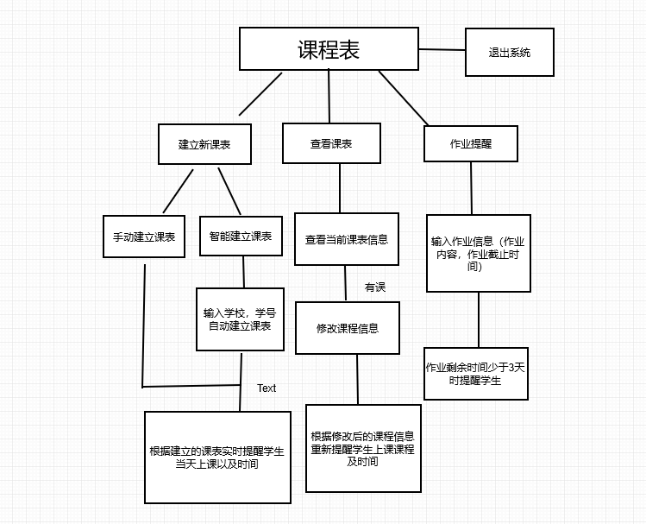

**设计与测试规范**：由于该项目具有较多的功能，所以在该项目的设计上采用模块化设计的方法，将各个功能模块化（便于今后修改调试）。

在项目开发过程中将会对实现的每个模块逐一进行测试，具体测试过程会在今后补充。

**开发日程表**：本软开发主要分为3个阶段。

**第一阶段**：完成项目开放方案，将于10月16号前完成。

**第二阶段**：实现本项目的各个模块，并对每个模块逐一进行调试，将于12月16号前完成。

**第三阶段**：推广该项目，让用户开始体验该软件，并不断改进该软件，将于12月16号后实行。

1. **技术解决方案**

其一，本项目的难点在于智能建立课表，自动从相应网站获取信息建立课表。解决方案：利用java爬虫获取相关网页信息，再从获取的网页信息中提取课表信息（分析标签），将其导入课程表中。

其二，本项目的另一个的难点为每天在适当的时间（比如每节课上课前的半小时提醒学生）提醒学生该上的课程信息以及作业剩余时间。解决方案：利用android定时器（**AlarmManager**）和通知信息类（**Notification**）配合使用来实现每天提醒学生上课内容（具体操作思路为利用定时器设置提醒时间，提醒内容则利用通知信息类在手机的通知栏上显示上课内容）。

1. **推广方案**
2. **运营规划书**